关于高温异常问题-复现测试

作者：滑国青

历史：2023.07.05 v0.1

问题现象 1

测试条件 2

版本信息 2

操作方法 2

测试环境 2

测试设备 2

测试数据 2

测试数据分析 3

测试结论 3

结束 3

# 前言

此次为根据测试报告的问题，由嵌入式进行复测，以验证

（1）测试部反馈现象是否可以重现；

（2）如果可以重现，对相应的版本进行代码分析，找出版本代码是否是导致问题的原因

# 测试部报告问题现象

1. 室温25°左右开启反制枪打击，打击10s左右后自动关闭打击，同时误报“高温禁止打击”（如图）

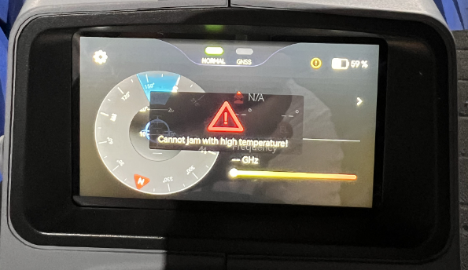

1. 停止打击后风扇直接满速运转，无中间状态，此时枪身外壳温度低于30°

即风扇出现跃级变速（一般应该是逐级加速）

1. 在样机#8、#14、#15上均多次复现该故障
   1. #17样机 & aeag101_app_v1.01.39_dev1：发现该故障
   2. #17样机 & aeag101_app_v1.01.37_det14：复现
   3. #17样机 & aeag101_app_v1.01.37_det7：未复现
   4. #17样机 & aeag101_app_v1.01.37_det12：复现
   5. #17样机 & aeag101_app_v1.01.39_dev6：未复现

根据测试部郭铧诚提供的信息：

aeag101_app_v1.01.37_dev1_det7 没有问题

aeag101_app_v1.01.37_dev1_det12 出现问题

所以重点以这两个版本作对比测试，以复现问题。

# 测试条件

## 版本信息

根据郭铧诚提供的信息：

aeag101_app_v1.01.37_dev1_det7 没有问题

aeag101_app_v1.01.37_dev1_det12 出现问题

### aeag101_app_v1.01.37_dev1_det7

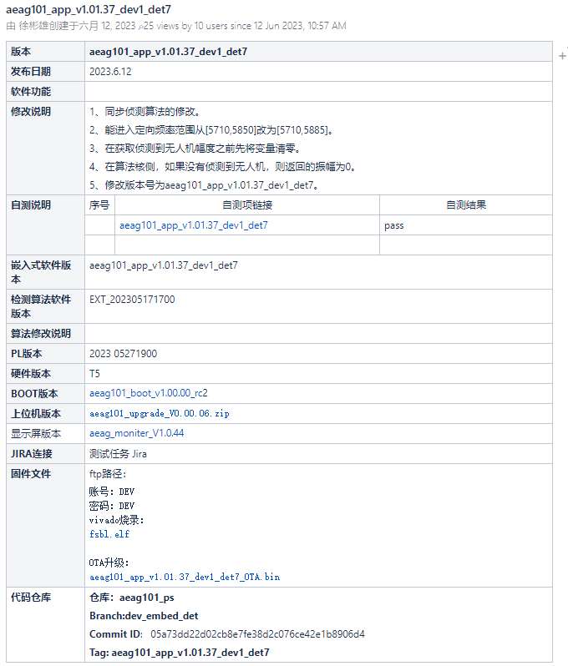

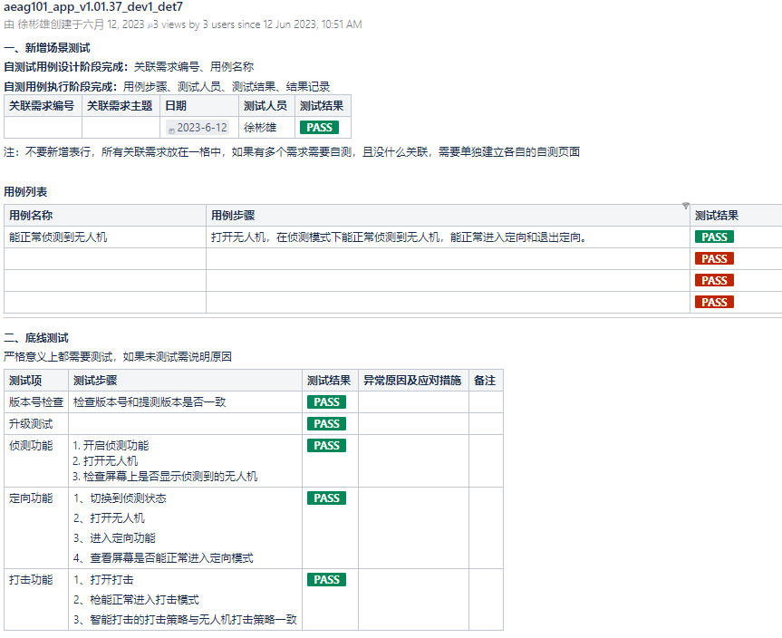

### aeag101_app_v1.01.37_dev1_det12

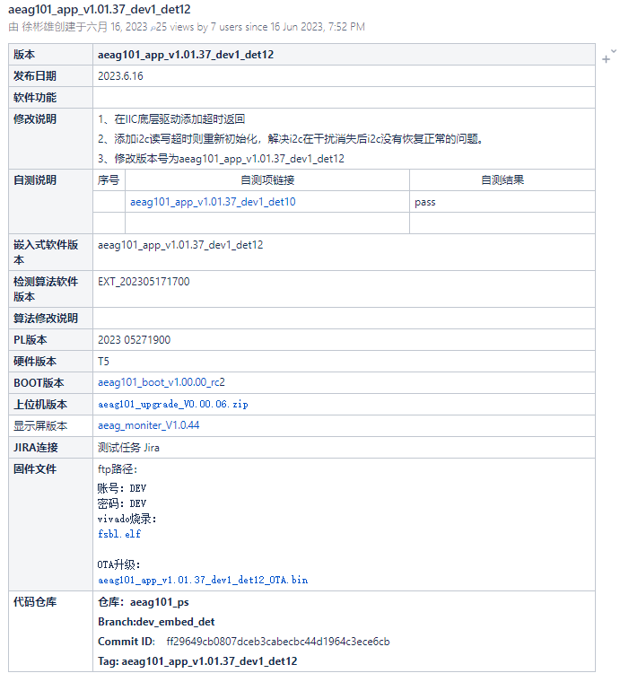

Det12链接的测试说明文档是det10,未找到det12的测试说明。

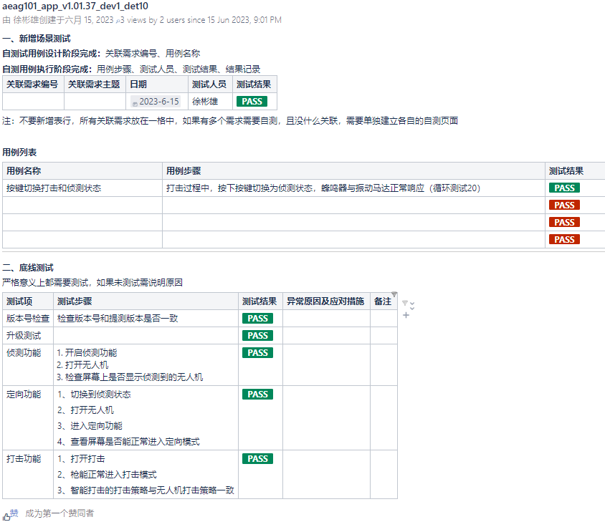

## 操作方法

打开大疆机型（可选任意机型）

1. 开机
2. 检测到大疆
3. 手动打击，<40s即会100%复现现象， 如果没有复现，可重复多次重启枪。

## 测试环境

暗室

## 测试设备

无人机：MaVIC 3 御3 编号：3号机

反制枪：8号枪，（已经更换了上壳，下壳好象没换；上壳不再使用之前喷了铜粉的壳）

# 测试数据

按操作打击10次以下，高温报警未复现。

重启设备，又试了5次，也无法复现高温报警

# 测试数据分析

1. 不知道是不是因为枪的个体差异，导致此枪无法复现。

但8号枪以前曾作过3次对连接线进行包屏蔽线的处理，从包前打击延迟，温度异常现象经常发生，包后则一切正常。

1. 由于目前只有8号枪可用，所以无法使用其它枪验证。

# 测试结论

从8号枪，包屏蔽线，从不出问题的效果来看，嵌入式结论仍为

1. 枪有个体差异，导致后干扰程度不同，出现问题的时机和复现难易度不同
2. 高温问题，本质仍为连线受EMC干扰所致。

# 结束